Отчет 6 день
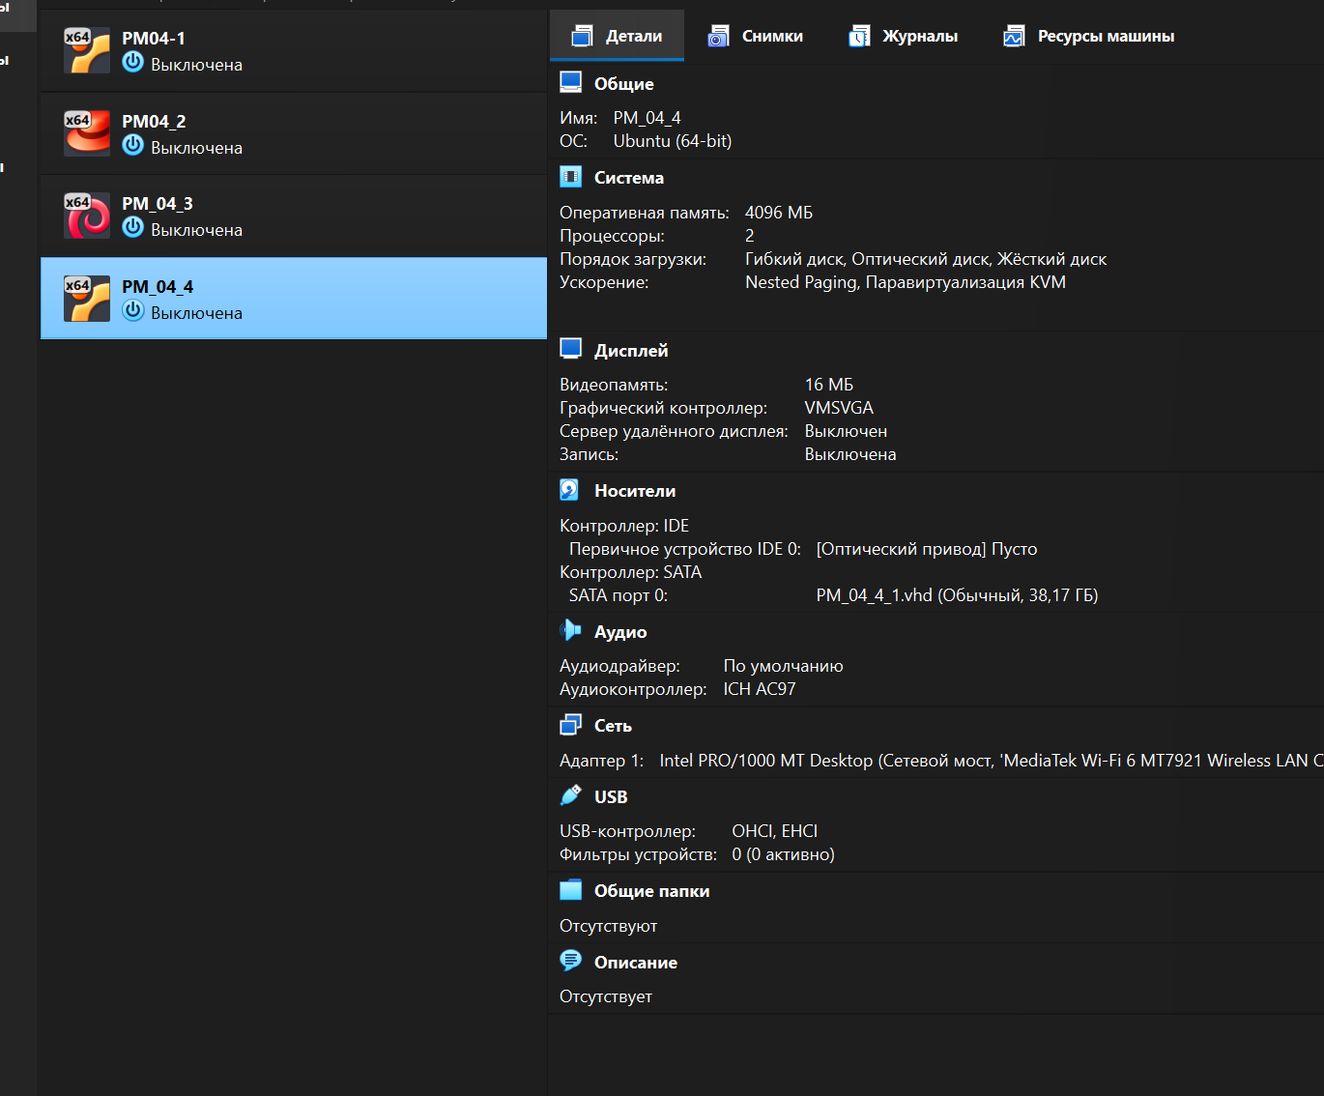
Рисунок 1 - Установка Ubuntu

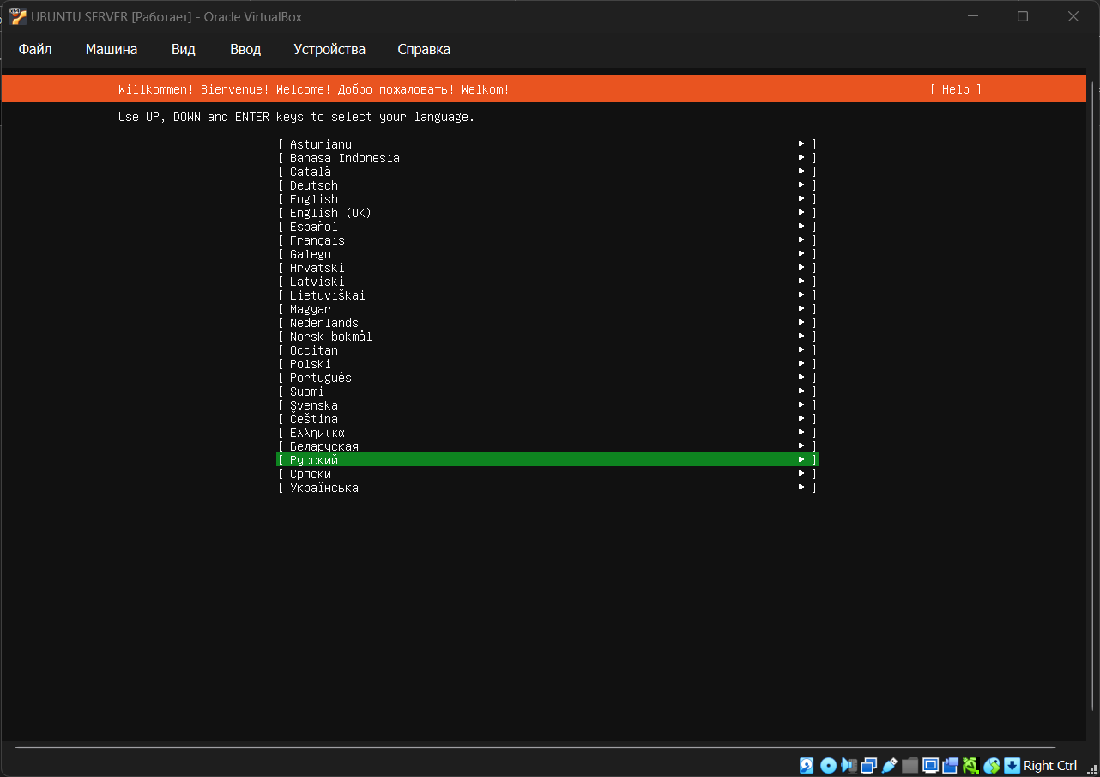
Рисунок 2 - Выбор языка

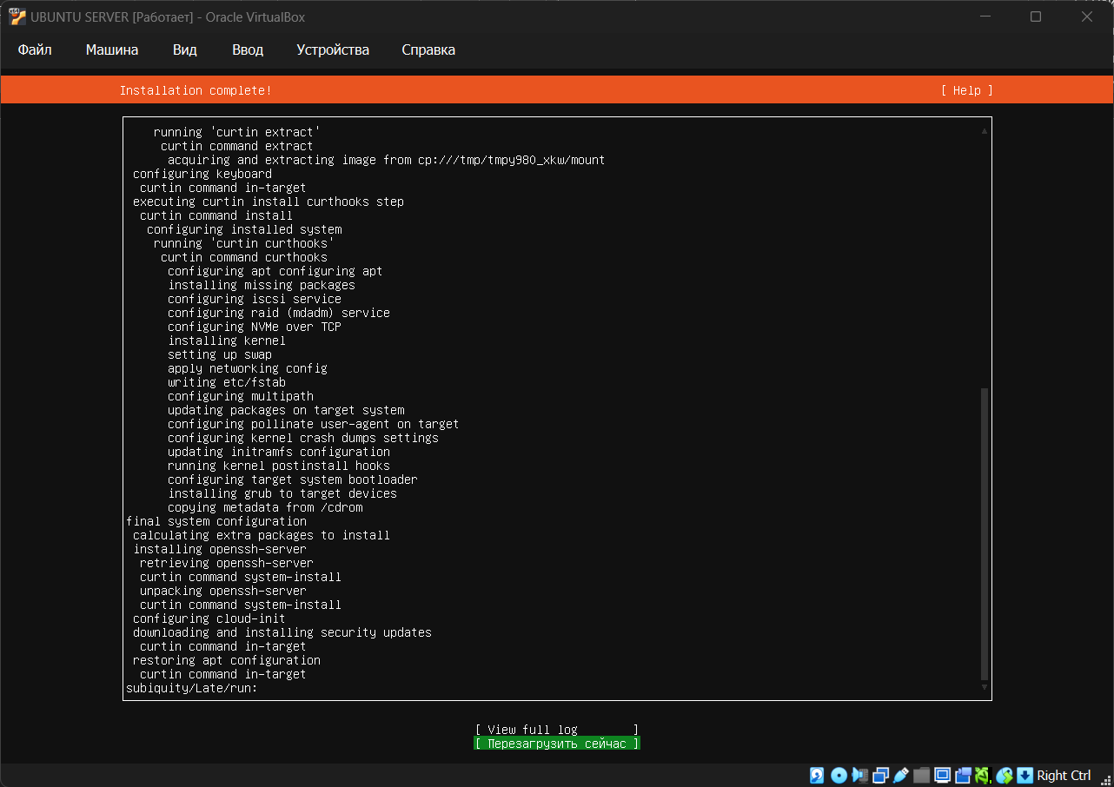
Рисунок 3 - Установка завершена

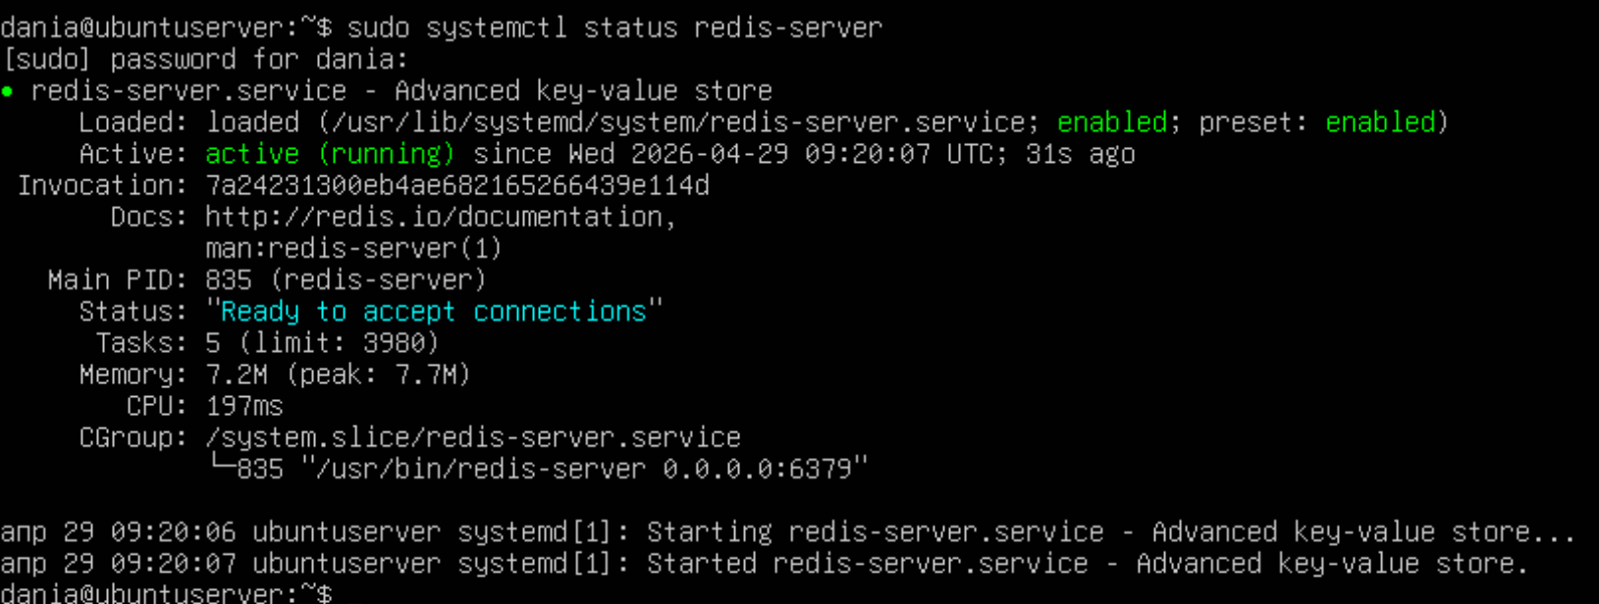
Рисунок 4 - Установлен redis

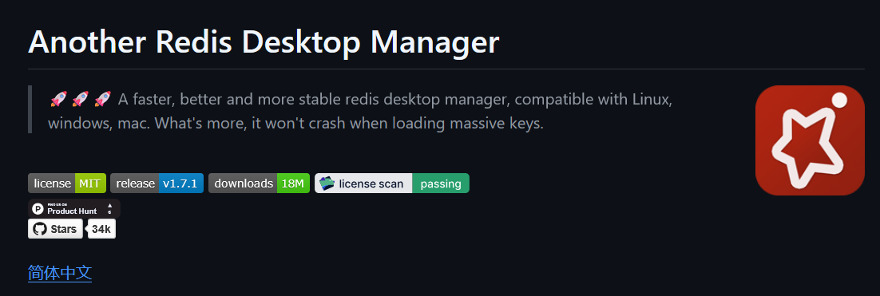
Рисунок 5 - Репозиторий на гитхаб

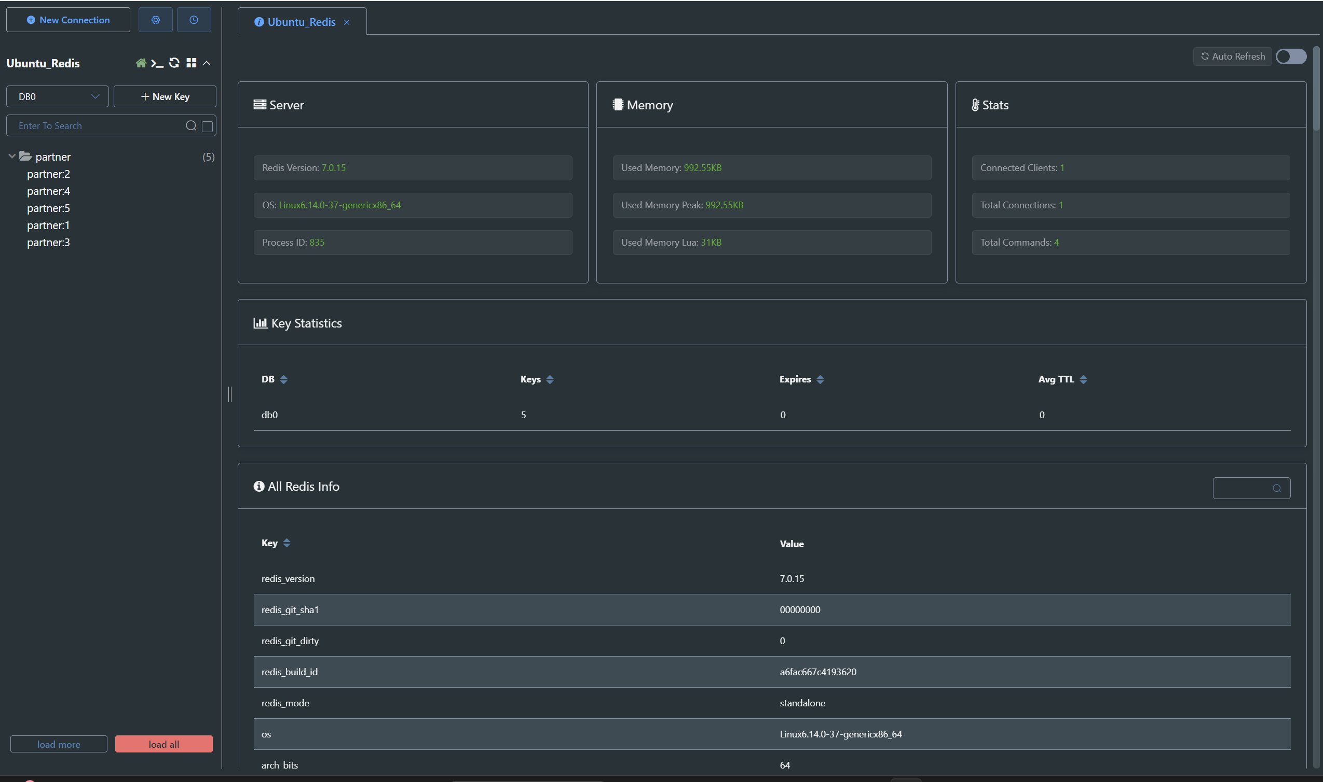
Рисунок 6 - Подключение к серверу

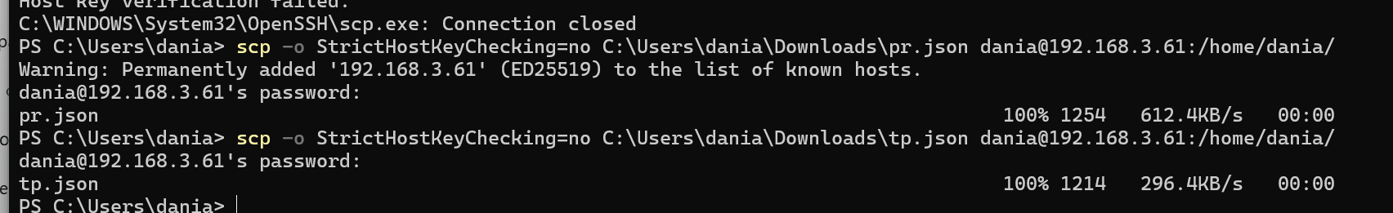
Рисунок 7 - Импорт данных

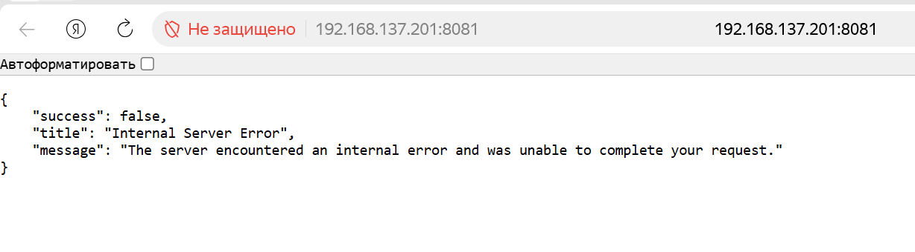
Рисунок 8 - Fusio API

Вывод по работе с Ubuntu Server
1. Общие итоги
В ходе работы с Ubuntu Server были выполнены следующие задачи:
- Установка и настройка Ubuntu Server
  - Установка операционной системы в виртуальной среде
  - Настройка сетевых интерфейсов
  - Создание пользователей и настройка прав доступа
  - Настройка SSH для удалённого подключения
- Управление сервером через командную строку
  - Освоение основных команд Linux (ls, cd, cp, mv, rm, nano, cat)
  - Управление процессами и службами (systemctl)
  - Настройка сетевых параметров (ip, netstat, ping)
- Установка и настройка Docker
  - Установка Docker Engine на Ubuntu Server
  - Запуск и управление контейнерами
  - Использование docker-compose для многоконтейнерных приложений
- Установка и настройка Redis
  - Установка Redis из официальных репозиториев
  - Настройка аутентификации (пароль rediska)
  - Работа с Redis CLI, импорт данных из JSON
- Развёртывание API-сервиса
  - Создание API на Python с использованием Flask
  - Подключение к Redis для работы с данными
  - Запуск API в фоновом режиме на порту 8081

